Часть II. Описание объекта закупки: Техническое задание

товар должен быть новым и ранее не использованным, не иметь дефектов, связанных с конструкцией, материалами или функционированием, при его использовании, отвечать санитарным и экологическим требованиям, действующим на территории Российской Федерации.
В комплекте с товаром поставляются все необходимые сертификаты на указанный товар, а также другие документы, подтверждающие качество товара в соответствии с требованиями законодательства РФ. Все материалы и комплектующие, используемые в производстве поставляемого Товара сертифицированы. Каждое изделие имеет паспорт предприятия-изготовителя, гарантийный талон, предусмотренные законодательством сертификаты качества и соответствия ГОСТ для данного вида продукции. Срок гарантии товара составляет 24 месяца со дня приемки заказчиком. Код товара по ОКПД 2: 25.11.23.119 Конструкции и детали конструкций из черных металлов прочие, не включенные в другие группировки.

- Наименование, эскиз и характеристики товара:

Наименование, эскиз, размеры.

В целях более точного и четкого описания характеристик объекта закупки в таблице размещен эскиз, содержащий вид закупаемого товара (соотношение требований с размещенным эскизом условное, в случае противоречий необходимо руководствоваться требованиями к характеристикам, изложенных в текстовом обозначении)
Защитная кабина в процессуальной зоне залов  судебных заседаний. Тип №1  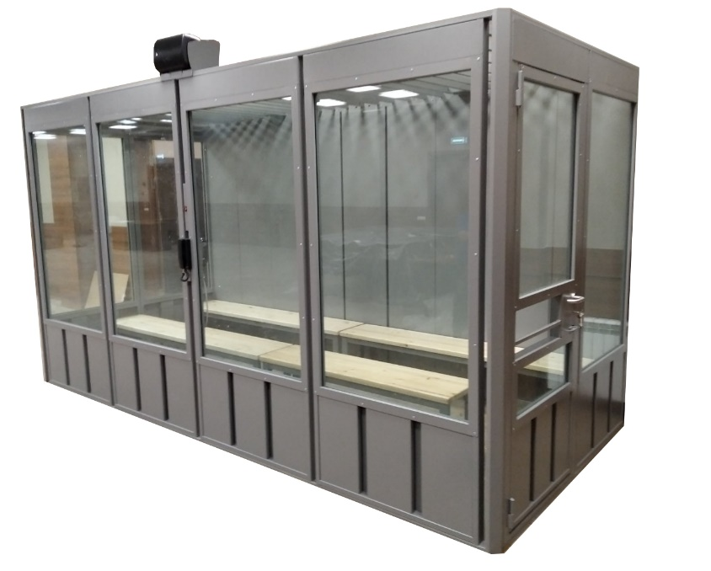  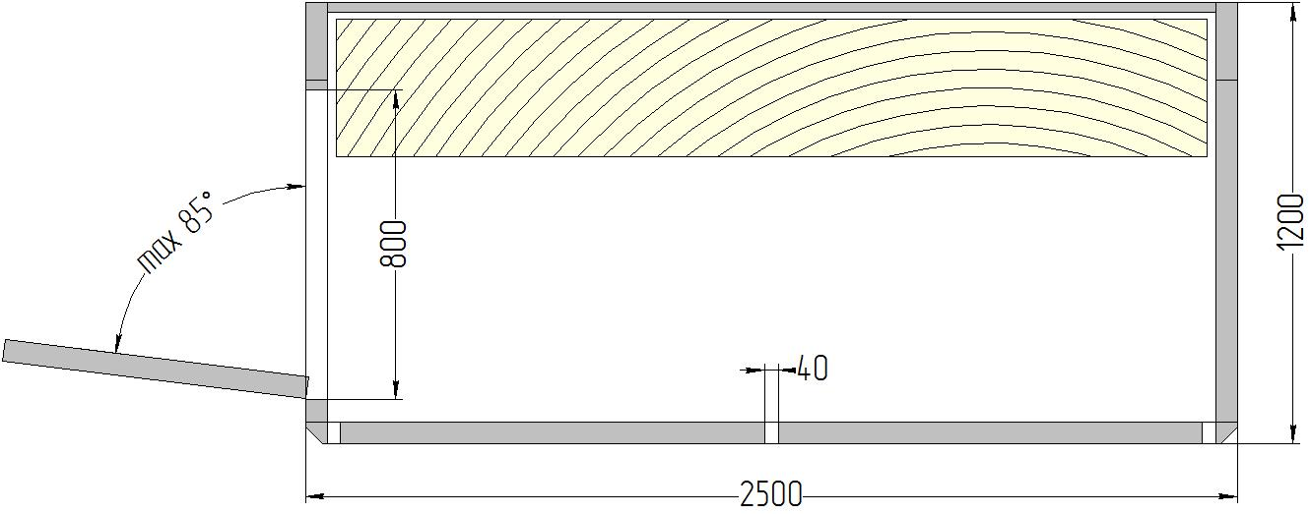 | Размеры кабины:  Ширина не более 2550 и не менее 2500 мм.  Глубина не более 1250 менее 1200 мм.  Высота не более 2450 и не менее 2400 мм.  Цвет кабины: Серый (RAL 7037).  либо: Коричневый (RAL 8017)  Размеры скамьи:  Длина скамьи: не менее 2350 и не более 2450 мм.  Высота: не менее 460 и не более 480 мм.  Глубина: не менее 370 и не более 390 мм.  Дверь расположена с правой стороны кабины, навеска двери «левая».  Количество: 1 шт.  Дверь расположена с правой стороны кабины, навеска двери «левая».  Количество: 1 шт.

- Требования к нормативной документации:
  - Кабина изолирующая модульная пулестойкая для подсудимых должна быть спроектирована и изготовлена в соответствии с требованиями СП 152.13330.2018 «Свод правил. Здания федеральных судов. Правила проектирования» (с изменениями), утвержденного Приказом Министерства строительства и жилищно-коммунального хозяйства Российской Федерации от 15 августа 2018 г. № 524/пр (далее - СП 152.13330.2018). Кабина изолирующая должна иметь сертификат на соответствие указанному нормативному документу.
  - В комплекте с кабиной должны быть предоставлены следующие документы: сертификат, подтверждающий соответствие кабины СП 152.13330.2018, сертификат, подтверждающий защитные свойства остекления, паспорт кабины, гарантийный талон, спецификация комплекта поставки, иллюстрированная инструкция по сборке, регламент технического обслуживания изделия.

3. Требования к конструкции кабины
3.1. Кабина изолирующая должна иметь модульную сборно-разборную конструкцию, основой которой является стальной каркас и собираться из основных модулей: силовая рама, базовый модуль, потолочный модуль, модуль двери, боковой модуль, фасадные модули, угловые травмобезопасные элементы, панели задней стенки, скамья. При проектировании и изготовлении кабины необходимо обеспечить полную готовность модулей. Сборка модулей, установка уплотнительных элементов и панелей остекления должны быть произведены в заводских условиях. Сборка кабины должна производиться на винтовые соединения. Класс прочности винтов не менее 10.9 по ГОСТ ISO 7380-1-2014. Межгосударственный стандарт. Винты с полукруглой головкой Часть 1. Винты с полукруглой головкой и шестигранным углублением. Конструкция кабины должна обеспечивать скрытность установки узлов соединения элементов.
3.2. Необходимо предусмотреть крепление кабины к стенам и полу помещения самораскрывающимися анкерами Д10х120. Точки крепления должны располагаться в полостях силового каркаса кабины. После сборки кабины доступ к элементам крепления кабины должен быть исключен. Конструкция кабины должна обеспечивать полную скрытность установки анкеров.
3.3. Силовой каркас кабины должен быть изготовлен из стального гнутого профиля, специально разработанного и предназначенного для выполнения функции несущего каркаса изолирующих конструкций. Стальной профиль должен иметь сложное замкнутое сечение, обеспечивающее стойкость к силовому воздействию на конструкцию. Профиль должен иметь сечение не менее 60х30 мм и быть изготовлен методом холодной деформации из стального листового проката ГОСТ 16523-97 «Прокат тонколистовой из углеродистой стали качественной и обыкновенного качества общего назначения. Технические условия», толщиной не менее 2 мм. Для надежного крепления составных модулей кабины, в конструкции профиля силового каркаса должны быть предусмотрены резьбовые соединения повышенной прочности, установленные методом прессования в шестигранные отверстия для исключения деформации при силовом воздействии. Размер резьбовых соединений не менее М10, контактная длина резьбовой части не менее 15 мм.
3.4. Верхняя часть кабины должна быть выполнена в виде цельного потолочного модуля, содержащего силовой каркас по периметру конструкции и перекрытие из стальной профильной трубы в средней части. Сечение профиля перекрытия не менее 40х20 мм с толщиной стенки профиля не менее 2 мм. Для исключения проникновения лиц, находящихся внутри кабины, расстояние между профилями не более 130 мм.
3.5. Описание конструкции модулей остекления:
Модули остекления кабины должны быть изготовлены из стального гнутого профиля, специально разработанного и предназначенного для изготовления светопрозрачных изолирующих конструкций. Стальной профиль должен иметь сложное замкнутое сечение, обеспечивающее установку элементов остекления и стойкость к силовому воздействию на конструкцию. Профиль должен иметь сечение не менее 60х45 мм и быть изготовлен методом холодной деформации из стального листового проката ГОСТ 16523-97 «Прокат тонколистовой из углеродистой стали качественной и обыкновенного качества общего назначения. Технические условия», толщиной не менее 2 мм. Для остальных элементов конструкции модуля необходимо использование стального профиля различного сечения с толщиной стенки не менее 2 мм.
3.6. Описание конструкции двери:
3.6.1. Модуль двери кабины должен состоять из полотна двери и дверной коробки, собранных в единую конструкцию в заводских условиях.
3.6.2. Полотно двери должно быть изготовлено из стального гнутого профиля, специально разработанного и предназначенного для изготовления светопрозрачных изолирующих конструкций. Стальной профиль должен иметь сложное замкнутое сечение, обеспечивающее установку элементов остекления и стойкость к силовому воздействию на конструкцию. Профиль должен иметь сечение не менее 60х45 мм и быть изготовлен методом холодной деформации из стального листового проката ГОСТ 16523-97 «Прокат тонколистовой из углеродистой стали качественной и обыкновенного качества общего назначения. Технические условия», толщиной не менее 2 мм. В месте контакта дверного полотна и коробки двери в конструкции профиля полотна двери необходимо предусмотреть пазы для примыкания резинового уплотнителя.
3.6.3. Коробка двери должна быть изготовлена из стального гнутого профиля, специально разработанного и предназначенного для изготовления светопрозрачных изолирующих конструкций. Стальной профиль должен иметь сложное замкнутое сечение, обеспечивающее установку полотна двери с притвором и стойкость к силовому воздействию на конструкцию. Профиль должен иметь сечение не менее 60х60 мм и быть изготовлен методом холодной деформации из стального листового проката ГОСТ 16523-97 «Прокат тонколистовой из углеродистой стали качественной и обыкновенного качества общего назначения. Технические условия», толщиной не менее 2 мм. В месте контакта дверного полотна и коробки двери в конструкции профиля коробки необходимо предусмотреть пазы для установки резинового уплотнителя.
3.6.4. Металлическая дверь должна быть оборудована трёхригельным врезным замком сувальдного типа. Замок должен иметь защелку, фиксирующую дверь в закрытом состоянии и приводимую в действие стальной ручкой. Для дополнительного закрывания дверь должна быть оборудована независимой задвижкой, расположенной в замковой зоне. Задвижка должна иметь конструктивные элементы, обеспечивающие фиксацию в закрытом состоянии с помощью навесного замка или наручников. Все запирающие механизмы кабины должны быть расположены внутри полотна двери и не иметь доступа изнутри кабины. Доступ к запирающим механизмам для обслуживания либо ремонта должен быть возможен только с наружной стороны кабины при условии использования специальных инструментов.
3.6.5. В центральной части двери необходимо предусмотреть проем для снятия наручников высотой не менее 215, но не более 225 мм. Для удобства использования верхняя граница проема для снятия наручников должна располагаться на уровне не менее 1090, но не более 1100 мм. В центральной части проема необходимо установить стальную перекладину сечением не менее 20х20 мм для исключения возможности покинуть кабину через проем для снятия наручников.
3.6.6. В конструкции двери должно быть предусмотрено специальное устройство, ограничивающее угол открывания двери. Для предотвращения травм все подвижные и неподвижные элементы устройства должны быть встроены в полотно двери и не иметь выступающих частей и элементов. Для изменения установленного угла раскрытия двери в диапазоне от 85 град. до 65 град. в конструкции устройства должна быть предусмотрена соответствующая регулировка.
3.6.7. Для навески двери необходимо использовать стальные петли размером не менее 140 мм, содержащие в конструкции упорные подшипники.
3.6.8. Модуль двери необходимо установить в боковой части кабины. После сборки кабины должна быть обеспечена возможность переноса модуля двери на другую сторону либо фасад кабины.
3.7. Все модули остекления и модуль двери должны быть выполнены в едином стилевом решении.
3.7.1. Верхняя часть модулей остекления и модуль двери должны содержать светопрозрачное заполнение, отвечающее требованиям п. 4 настоящего технического задания. Высота светопрозрачного заполнения не менее 1580 мм. Крепление светопрозрачного заполнения должно быть выполнено посредством цельных рам из гнутого профиля с толщиной стенки не менее 2 мм. Установка остекления, профилей уплотнения и фиксирующих рам должны быть произведены в заводских условиях, отвечающих требованиям безопасного производства работ.
3.7.2. Нижняя часть модулей, до уровня не более 560 мм должна быть оснащена стальными жалюзийными панелями. Заполнение нижней части модулей должно быть выполнено из конструкционной листовой стали ГОСТ 16523-97 «Прокат тонколистовой из углеродистой стали качественной и обыкновенного качества общего назначения. Технические условия» толщиной 2 мм с двойным контуром, обеспечивающим движение воздушных масс для естественной вентиляции, но исключающим возможность передачи предметов.
3.8. Внешние угловые соединения кабины должны быть оборудованы декоративными травмобезопасными стальными накладками со скошенной плоскостью, не имеющими острых углов. Накладки необходимо выполнить из стального листа толщиной не менее 2 мм. Накладки должны иметь покрытие, соответствующее цвету конструкции кабины.
3.9. Внутри кабины, по всей площади задней стенки должны быть установлены металлические профилированные панели, выполненные из стального листа. Для усиления стального листа в конструкции панелей, с внутренней стороны необходимо предусмотреть горизонтальные ребра жесткости, выполненные из стального гнутого профиля с толщиной стенки не менее 2 мм. Стальные панели задней стенки должны быть окрашены с видимых сторон и иметь покрытие, соответствующее цвету конструкции кабины.
3.10. Изолирующую кабину необходимо оснастить скамьей. Скамья должна состоять из металлокаркаса толщиной не менее 50 мм и панели из клееной древесины толщиной не менее 40 мм и шириной не менее 370 мм. Покрытие панели – акриловый износостойкий лак. Крепление панели к каркасу должно производиться на вандалостойкий крепеж. Места установки крепежа должны располагаться во внутренних полостях металлокаркаса и быть скрыты. Скамья должна быть надежно закреплена к каркасу кабины и полу помещения.
3.11. Для отделки металлокаркаса кабины необходимо использовать полимерно-порошковое покрытие.
3.12. В конструкции кабины не допускается применение арматурных прутьев, стальных уголков, а также алюминиевых либо пластиковых профилей, декоративных панелей на основе ЛДСП, МДФ, алюминия или пластика.

4. Требования к остеклению кабины
4.1. В соответствии с требованиями Приложения И свода правил «СП 152.13330.2018. Свод правил. Здания федеральных судов. Правила проектирования» для остекления кабины должно быть использовано светопрозрачное остекление, выполненное из прочного стекла, устойчивого к огнестрельному оружию второго класса защиты (пистолет ТТ) и взлому. Для соответствия указанным требованиям, остекление кабины должно быть сертифицировано по действующему ГОСТ 30826-2014 п. 5.1.8 класс защиты по взломостойкости Р3В, ГОСТ 30826-2014 п. 5.1.10 класс защиты по пулестойкости Бр2. Стекла должны иметь маркировку, подтверждающую сертификацию остекления на соответствие указанным требования, нанесенную несмываемым способом. Маркировка должна содержать в себе информацию об изготовителе стекла, производственное наименование продукции, соответствие ГОСТ и соответствие требуемым классам защиты остекления.
4.2. Требования к потребительским свойствам остекления: Светопрозрачное заполнение должно быть оптически прозрачным. Толщина стекла должна быть не менее 23 мм.
4.3. Крепление светопрозрачного заполнения должно быть выполнено в заводских условиях, отвечающих требованиям безопасного производства работ. Крепление должно производиться с наружной стороны кабины цельными рамами с механической фиксацией, исключающей снятие рам без применения режущего инструмента. Для уплотнения должен применяться эластичный уплотнитель, установленный в заводских условиях таким образом, что его снятие после установки исключено.

5. Требования к вентиляции кабины
5.1. В соответствии со СНиП 41-01-2003 «Отопление, вентиляция и кондиционирование» для обеспечения естественного воздухообмена в количестве 3 м³ в час на 1 м² площади, кабину необходимо оснастить сквозными проемами, расположенными в фасадной части кабины между модулями остекления, шириной не менее 35 мм. Для эффективного притока воздуха проемы должны быть выполнены по всей высоте кабины вертикально и располагаться в нескольких местах в фасадной части кабины. Для предотвращения передачи предметов ширину вентиляционных проемов необходимо выполнить не более 40 мм.
5.2. В соответствии с ГОСТ 30494-96 «Здания жилые и общественные. Параметры микроклимата в помещениях», для дополнительной вентиляции и обеспечения принудительного притока воздуха, верхнее перекрытие кабины необходимо оснастить малошумящими вентиляторами. Количество вентиляторов не менее 1 шт. на 3.0 м2 площади кабины. В соответствии с СНиП 2.09.04-87 «Административные и бытовые здания (с Изменениями N 1, 2, 3)» вентиляторы должны обеспечивать скорость движения воздушного потока не выше 0.5 м/с, производительность вентиляторов должна обеспечивать подачу воздуха из расчета не менее 25 м3 в час на 1 м2 площади кабины при уровне шума вентиляторов не более 48 дБ.
5.3. Для установки вентиляторов должны быть предусмотрены стальные вандалозащищенные боксы с перфорацией для прохождения воздуха. Боксы необходимо разместить в потолочном модуле кабины.
5.4. Для исключения поражения людей электрическим током, напряжение питания вентилятора не должно превышать 24В. Источник питания вентилятора должен иметь гальваническую развязку от сети 220В.
5.5. С наружной стороны кабины должны быть предусмотрены органы управления питанием системы вентиляции. Для удобства управления органы управления системой вентиляции должны располагаться в конструкции бокса для установки микрофона, совместно с органами управления системой звукоусиления. Для кабин, имеющих внутреннюю перегородку и отдельные входы, необходимо предусмотреть установку независимых систем вентиляции для каждой части кабины.
5.6. Для исключения доступа и поражения людей электрическим током все коммутирующие и питающие кабели и провода системы вентиляции необходимо проложить скрыто, внутри конструкции кабины. Для этой цели в конструкции кабины необходимо предусмотреть специальные каналы сечением не менее 20х20 мм. Прокладка проводов и кабелей по наружной части конструкции кабины не допускается (кроме ввода кабеля питания).

6. Требования к оснащению кабины системой звукоусиления.
6.1. В соответствии с требованиями Приложения И свода правил «СП 152.13330.2018. Свод правил. Здания федеральных судов. Правила проектирования» для обеспечения слышимости речи подсудимого, кабина должна быть оснащена устройством звукоусиления, включающим микрофон и акустическую систему со встроенным аудиоусилителем мощностью не менее 100 Вт.
6.2. Система звукоусиления должна быть оборудована органами управления, позволяющими регулировать уровень громкости воспроизведения речи подсудимого. Система звукоусиления должна быть оснащена интерфейсами для подключения внешних устройств и расширения функционала системы для интеграции с существующими или проектируемыми системами аудио сопровождения процесса.
6.4. Систему звукоусиления необходимо оснастить динамическим вокальным микрофоном с расширенным диапазоном воспроизводимых звуковых частот. Микрофон системы звукоусиления необходимо установить внутри конструкции кабины и расположить в фасадной части. Для установки микрофона, прокладки коммутирующих проводов и кабелей необходимо предусмотреть металлический бокс. Бокс необходимо расположить в конструкции кабины, между модулями остекления. С внутренней стороны кабины, в месте установки микрофона бокс должен иметь перфорацию для прохождения звука.
6.5. С наружной стороны кабины должны быть предусмотрены органы управления питанием системы звукоусиления. Для удобства управления органы управления системой звукоусиления должны располагаться в конструкции бокса для установки микрофона, совместно с органами управления системой вентиляции. Для кабин, имеющих внутреннюю перегородку и отдельные входы, необходимо предусмотреть установку независимых систем звукоусиления для каждой части кабины.
6.6. Для исключения доступа и поражения людей электрическим током все коммутирующие и питающие кабели и провода системы вентиляции необходимо проложить скрыто, внутри конструкции кабины. Для этой цели в конструкции кабины необходимо предусмотреть специальные каналы сечением не менее 20х20 мм. Прокладка проводов и кабелей по наружной части конструкции кабины не допускается (кроме ввода кабеля питания).

7. Требования к комплектации и упаковке товара

7.1. В комплекте с кабиной должны поставляться все необходимые крепежные изделия. Крепежные детали должны отвечать требованиям ГОСТ ISO 7380-1-2014. Межгосударственный стандарт. Винты с полукруглой головкой Часть 1. Винты с полукруглой головкой и шестигранным углублением.
7.2. Для защиты элементов конструкции от повреждений при транспортировке, все модули должны поставляться в надлежащей упаковке.

8. Требования к доставке и производству работ по монтажу товара
8.1. Срок поставки товара: в течение 30 (тридцати) рабочих дней с даты подписания Контракта. Время поставки и место установки должны быть предварительно согласованы с представителем Заказчика.
8.2. Адрес поставки: _________________________________________________________.
8.3. Работы по монтажу защитной кабины должны выполняться в соответствии с Федеральным законом № 384 от 30.12.2009 (Технический регламент о безопасности зданий и сооружений). При проведении работ по монтажу кабины запрещено применение сварочного оборудования. Монтаж и установка изделия в зале суда производится в присутствии уполномоченного представителя Заказчика.

Примечание:
При составлении настоящего описания объекта закупки использованы стандартные показатели, условные обозначения и терминология, касающаяся технических и качественных характеристик объекта закупки, установленных в соответствии с техническими регламентами, стандартами и иными требованиями, предусмотренными законодательством Российской Федерации о техническом регулировании (в том числе для применения на добровольной основе).

